数智拓界 | 对话“小巨人”昊志机电：

探秘“工业母机”与“智造健康”的跨界融合
为深化产教融合，探索跨学科、数智化创新创业人才的培养路径，5月28日上午华南师范大学全球数智学生创新创业中心（以下简称“双创中心”）组织了一场跨学科的企业探访活动。本次活动由国际商学院产业学院秘书张奕芃、雷恩数智商学院行政老师张炜添、以及8名来自国际商学院、电子科学与工程学院和人工智能学院的同学一行，走进国家级专精特新“小巨人”企业——广州市昊志机电股份有限公司，沉浸式感受了高端装备制造的“中国力量”，并探寻了硬科技背后的商业创新可能。
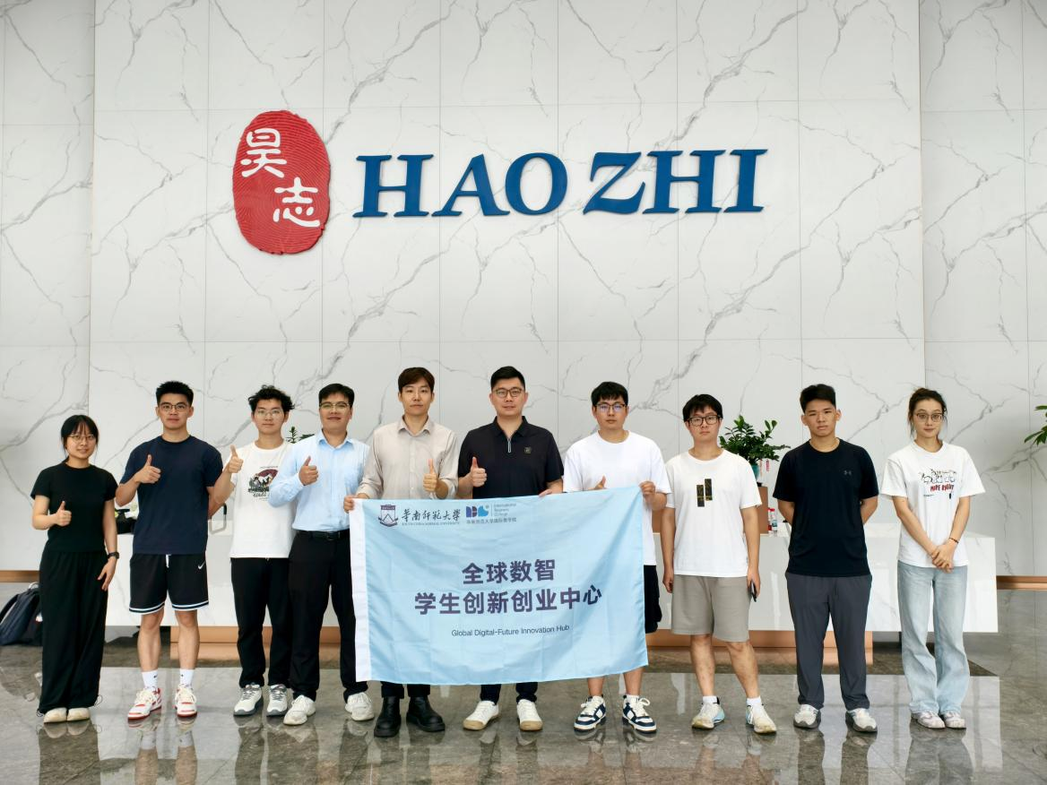
一、 走进“小巨人”：探寻核心零部件的突围之路
活动伊始，师生一行在昊志大健康事业部执行副总经理黄腾晖及相关负责人的热情接待与陪同下参观了企业展厅。昊志机电作为一家专业从事中高端数控机床、机器人等高端装备核心功能部件研发设计的高新技术企业，其技术实力打破了同学们对传统制造业的刻板印象。从PCB钻孔机到数控雕铣机，同学们近距离观察了被称为“工业母机之心脏”的电主轴生产线，详细了解了企业在数控机床和工业机器人核心功能部件领域的战略布局。
在参观过程中，同学们深刻体会到了 “专精特新” 精神——从大规模替代进口产品，到在谐波减速器、无框力矩电机等机器人核心部件上实现国产自研，昊志机电用硬核实力诠释了技术攻关的创业精神。
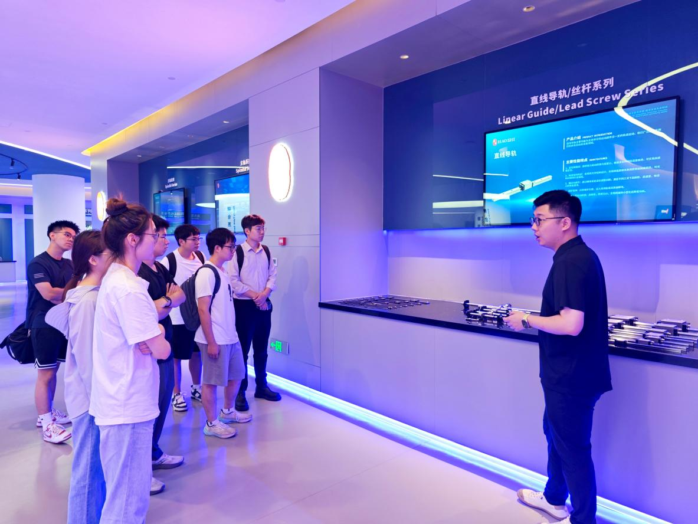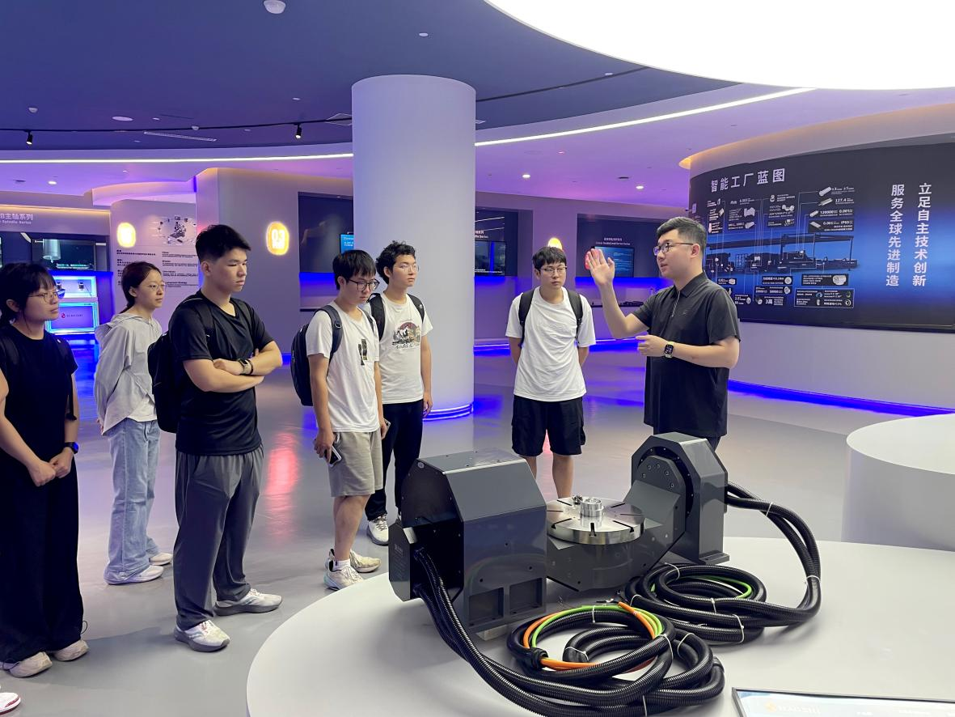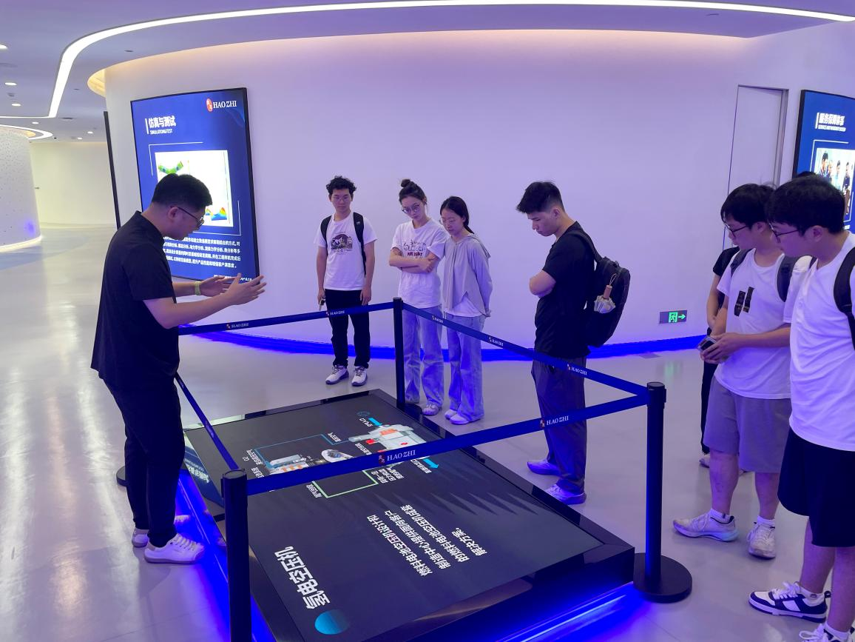
二、 跨界融合：探访大健康板块的“智造”温度
本次参访的一大亮点，是深入了解了昊志机电前瞻战略下的大健康板块布局。依托昊志机电在电机控制、精密传动领域的核心技术优势，其大健康板块利用机器人核心功能部件技术，实现了对健康理疗与美容护理设备的精准赋能。
在此同学们看到了高端制造技术与医疗健康的完美融合，深受启发。无论是应用于协作按摩机器人的力矩电机所实现的精准力道控制，还是围绕“全球健康产业整合者”的多元化业务生态，都让大家看到了硬核科技如何通过商业模式创新，服务于更广泛的人民生活。
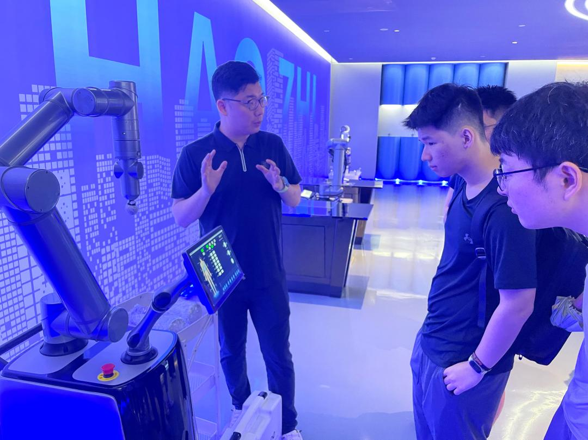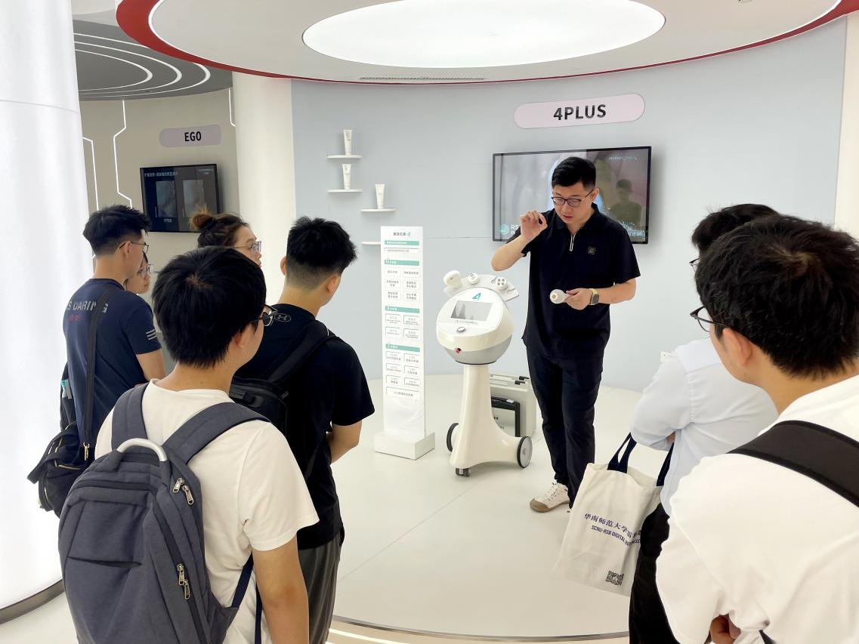
三、 深度座谈：共话技术创业与数智未来
参观结束后，师生一行与企业方代表在会议室举行了气氛热烈的座谈。黄腾晖先生详细介绍了昊志机电从单一主轴业务向机器人、大健康及新能源汽车领域拓展的多元化历程。张奕芃老师表示中心致力于打破学科壁垒、孵化“商业+技术”复合型项目的育人理念，并围绕数字化转型、技术成果转化以及跨学科校企合作等话题展开了深入探讨。最后国际商学院陈禧洋同学着重介绍了《青链数评》创新创业项目，同时以ESG数据分析与企业管理优化等内容开展了深入沟通，得到了企业方的高度赞许与鼓励。
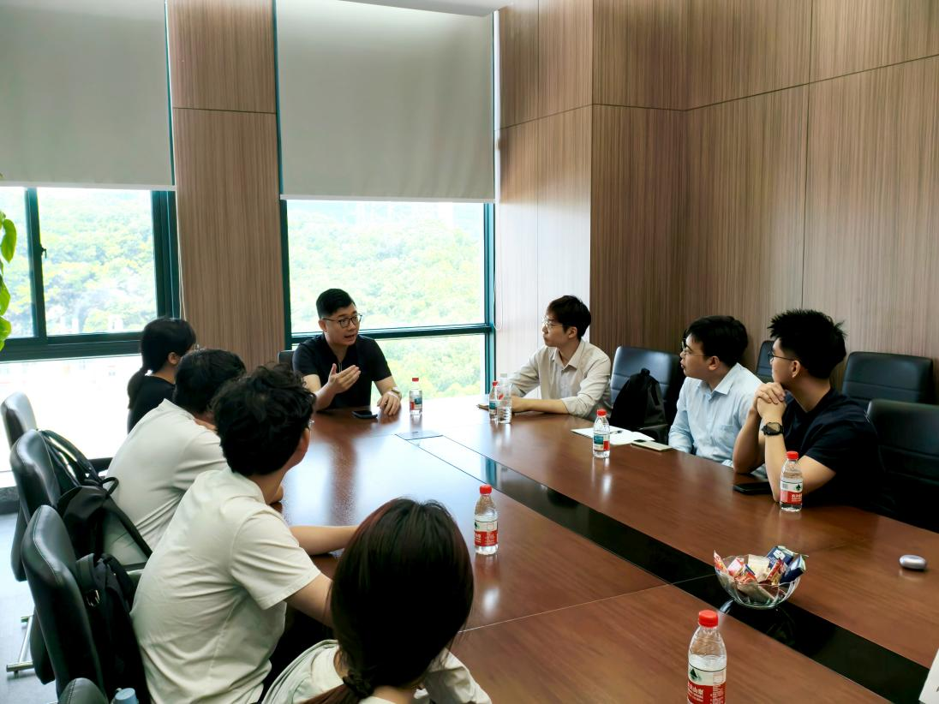
此次昊志机电之行，是一次 “硬核科技”与“商业智慧”的深度握手，极大地拓宽了华师学子的专业认知与创新视野。未来，全球数智学生创新创业中心将继续组织更多“数智拓界”系列活动，联动更广泛的跨学科力量，带领有志于创新创业的学子在实践中解码新质生产力，挖掘技术痛点，孵化属于新时代的数智化创客项目。

撰稿：张奕芃
摄影：张奕芃、张炜添
初审：张炜添
复审：郑雪玲
终审：董光柱

